**الجمهورية الجزائرية الديمقراطية الشعبية**

ابتدائية : ................................. المستوى : السنة الخامسة

|  |
| --- |
| اختبار في مادة: تربية علمية **الفصل الثاني** المدة: ساعة |

**السؤال الأول** (2.5 ن) : الحركة هي نتيجة تقلص عضلات و ارتخائها

* ماهي الأعضاء المتدخلة في الحركة ؟ .......................................................................................
* كيف ترتبط العضلات بالعظام ؟...............................................................................................
* اذكر أنماط الحركة ..............................................................................................................
* 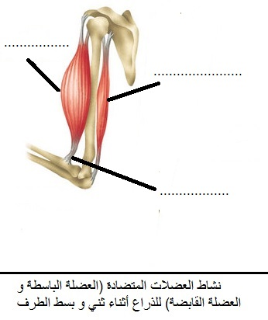ضع البيانات على الرسم

**السؤال الثاني** ( 2.5ن) : تستجيب العضوية لزيادة الجهد العضلي و تتكيف معه بحدوث جملة من التغيرات فيها.

* اذكر أربعة من المظاهر الخارجية لتكيف العضوية للجهد العضلي

............................ ............................... .............................. ..................................

* اربط بسهم

225 ml من الدم يمر عبر العضلة

3170 ml/min أكسجين مستهلك حالة الراحة

1040 ml من الدم يمر عبر العضلة حالة النشاط

270 ml/min أكسجين مستهلك

**السؤال الثالث** :(1 ن) : تختلف الأوساط التي تعيش فيها الكائنات الحية ، فبعضها تتوفر فيه العناصر الغذائية و بعضها الآخر فقير من هذه العناصر .

* اذكر منطقتين تتميزان بقلة الماء ...........................................................................
* اذكر نباتين للوسط قليل الماء ............................................................................

**الوضعية الإدماجية** :(4 ن) :

رغم قلة الماء في بعض الأوساط إلا أن بعض النباتات يمكنها التكيف معه

اكتب فقرة تتحدث فيها عن طرق تكيف النباتات مع الوسط قليل الماء

....................................................................................................................................................

...................................................................................................................................................

...................................................................................................................................................

**الجمهورية الجزائرية الديمقراطية الشعبية**

ابتدائية : ................................. المستوى : السنة الخامسة

|  |
| --- |
| حل اختبار في مادة: تربية علمية **الفصل الثاني** المدة: ساعة |

**السؤال الأول** (2.5ن) : الحركة هي نتيجة تقلص عضلات و ارتخائها

* ماهي الأعضاء المتدخلة في الحركة ؟الأعضاء المتدخلة في الحركة هي: العظام ـ المفاصل ـ العضلات ـ الأوتار
* كيف ترتبط العضلات بالعظام ؟ ترتبط العضلات بالعظام بواسطة الأوتار
* اذكر أنماط الحركة هناك نمطان من الحركة هما : الثني و البسط
* 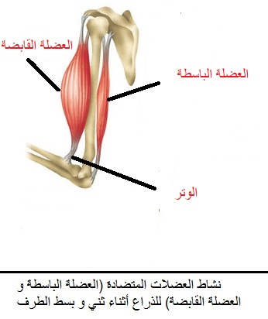ضع البيانات على الرسم

**السؤال الثاني** (2.5ن) : تستجيب العضوية لزيادة الجهد العضلي و تتكيف معه بحدوث جملة من التغيرات فيها.

* اذكر أربعة من المظاهر الخارجية لتكيف العضوية للجهد العضلي

زيادة الوتيرة التنفسية زيادة الوتيرة القلبية ارتفاع حرارة الجسم الشعور بالعطش

* اربط بسهم

225 ml من الدم يمر عبر العضلة

3170 ml/min أكسجين مستهلك حالة الراحة

1040 ml من الدم يمر عبر العضلة حالة النشاط

270 ml/min أكسجين مستهلك

**السؤال الثالث** :(1 ن) : تختلف الأوساط التي تعيش فيها الكائنات الحية ، فبعضها تتوفر فيه العناصر الغذائية و بعضها الآخر فقير من هذه العناصر .

* اذكر منطقتين تتميزان بقلة الماء . الصحراء و المناطق الجبلية
* اذكر نباتين للوسط قليل الماء . الشيح و الحلفاء و السدرة ....

**الوضعية الإدماجية** :(4 ن) :

**تتكيف النباتات الخضراء مع الوسط قليل الماء و ذلك بثلاثة أساليب :**

1. **البحث عن الماء : بجذور عميقة لامتصاصه من الأعماق أو بجذور سطحية كثيرة التفرع لامتصاص الماء من السطح .**
2. **الحفاظ على الماء : باختزانه في أجزاء نباتية مثل الساق و الأوراق**
3. **التقليل من ضياع الماء : بتقليص مساحة الأوراق أو بوجود غلاف غير نفوذ و شمعي أو بالتفاف الأوراق انكماشها .**